**企业保险管理系统**

**详细设计说明书**

**文档描述**

|  |  |
| --- | --- |
| **文档名称** | 详细设计说明书 |
| **文档编号** | 详细设计说明书 |
| **当前版本** | V1.0 |
| **标准分级** | C1 |
| **内容简介** | 路桥企业保险管理详细设计说明书 |

**文档变更**

|  |  |  |  |  |
| --- | --- | --- | --- | --- |
| **日期** | **版本** | **说明** | **作者** | **审核** |
| 2021-6-29 | V1.0 | 新建 | 何恩超 |  |
| 2021-7-5 | V2.0 | 根据评审内容修改 | 何恩超 |  |
|  |  |  |  |  |
|  |  |  |  |  |

目录

1 引言 1

1.1 背景 1

1.2 目的 1

1.3 参考资料 1

2 系统功能概述 2

2.1 主体功能架构 2

2.1.1 系统首页 2

2.1.2 需求报送 2

2.1.3 保单管理 3

2.1.4 履约评价 3

2.1.5 报表统计 3

2.1.6 组织管理 4

2.2 业务系统架构 4

3 系统功能设计 5

3.1 登录设计 5

3.1.1 功能概述 5

3.1.2 界面 5

3.1.3 流程图 8

3.2 首页设计 9

3.2.1 功能概述 9

3.2.2 界面 10

3.3 消息待办设计 10

3.3.1 功能概述 10

3.3.2 界面 11

3.3.3 流程图 12

3.4 需求报送设计 15

3.4.1 功能概述 15

3.4.2 界面 16

3.4.3 流程图 20

3.5 保单管理设计 21

3.5.1 功能概述 21

3.5.2 界面 21

3.5.3 理赔流程图 27

3.6 履约评价设计 28

3.6.1 功能概述 28

3.6.2 界面 28

3.6.3 流程图 32

3.7 报表统计设计 38

3.7.1 功能概述 38

3.7.2 界面 39

4 数据库表结构设计 41

4.1 消息中心模块 42

4.2 履约评价模块 42

# 引言

## 背景

企业日常经营中，面临各种各样的风险，企业需要保费预算支出将面临的各种风险转嫁给保险公司。保险管理是企业经营中一项重要的工作，保险投保、保单管理、保险理赔、保单信息变更等等，涉及到的部门和人员众多。目前国内所有的企业保险管理， 都是靠人工线下管理，有些公司员工众多、涉及到的保险资产金额庞大、车辆分布区域广泛，由于保险人员变更，有可能出现保险脱保的现象发生，给企业带来巨大的损失风险。如果有一套专门的企业保险管理系统，将企业所有的保险（包括员工的个人保险） 都集成在一个系统内，这将会给企业保险管理带来巨大的便利，大大提高人员的工作效率。

## 目的

保险管理系统建设的目的是帮助采购人集团实现保险业务系统化管理。通过统一保险管理系统，记录集团成员单位及下属子公司的所有承保行为，即便经办人员变更，保险管理做到有迹可寻，不会混乱。通过与各家保险公司核心业务系统对接，可实现集团保险业务的投保管理、保单信息查询、保单自助批改、理赔跟踪、小额案件在线理赔、保单到期续保提醒、保单数据统计等功能。另外，系统提供保险专区，为集团员工提供优惠的保险业务。

## 参考资料

|  |  |  |
| --- | --- | --- |
| 序号 | 参考资料名 | 备注说明 |
| 1 | 路桥企业保险管理系统需求规格说明书 |  |
| 2 | 概要设计说明书 |  |
| 3 | 企业保险管理系统方案 |  |

# 系统功能概述

## 主体功能架构

企业保险管理系统共有6个功能模块，分别是：首页、保险需求管理、保单中心、履约评价、报表统计、组织管理，其中保险需求管理与保单中心是主要业务流程，功能模块架构如下图所示：

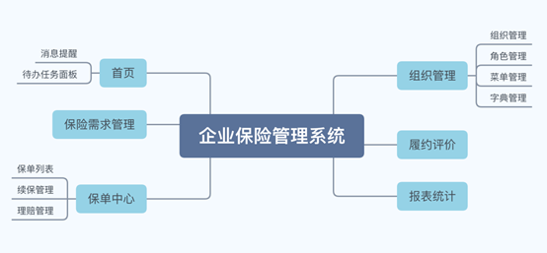

### 系统首页

包含消息列表、企业官网二维码、我的待办、续保、理赔进度跟踪五个模块。

### 需求报送

包含列表查询页与详情页两部分，项目组根据自身的实际情况，发起保险预算申请，由直属单位进行审批，审批流程完成后，经过集团线下招标，由路桥集团保险管理人员给对应保险公司授权。

### 保单管理

保单管理支持企业查看保单，发起保单理赔报案。保单管理中心包括以下子菜单：保单中心、理赔管理和续保管理。

1、保单中心

保单管理部分支持根据当前登录账户查看保单，并且能根据保单状态发起保单理赔。

2、理赔管理

发起理赔的保单会展示在理赔列表内，其中企业仅支持发起理赔，录入相关信息并上传附件，理赔后续流程支持保险公司录入相关信息并更新理赔状态。

理赔状态的变更目前主要通过同步保险公司的保单信息来同步。

3、续保管理

距离到期时间在30天内的保单会自动展示在续保列表内，集团公司与保险公司均能查看该条需要续保的保单，其中集团公司可以通过站内消息的形式催促保险公司为其续保；保险公司可对保单进行续保操作，录入新保单号并支持修改原有信息。

### 履约评价

履约评价包含问卷模板、问卷管理、我的评价、评价列表四个模块，其中集团保险负责人可以查看所有子菜单，发起和管理问卷并查看所有的评价；直属单位保险业务员和项目部保险业务员可以查看我的评价，接收评价任务并填写。

集团公司针对各公司发起对保险公司的履约评价，支持配置相应的模板和权重，并由下级机构填写问卷，分数在评价列表页面汇总统计，每日更新一次。

### 报表统计

报表统计有 4个子菜单，理赔预警，保费统计，伤亡统计和防灾防损基金统计，点击子菜单会进入相应的统计页面。

方便集团及下属成员单位通过多种维度对保费和伤亡、防灾防损基金统计数据进行分析，为各级机构提供精准的风险评估，为下一年度的投保计划提供数据支撑。

### 组织管理

组织管理功能包括员工管理、角色管理和菜单管理三个模块。

1. 员工管理

用于管理系统内的组织架构与对应的员工账号。支持同步路桥组织管理接口，导入公司及人员信息。具有编辑公司全称、重置账号密码、控制账号登录系统权限等功能。

1. 角色管理

用于给角色设置菜单权限。可通过配置角色信息达到限制访问内容的目的。

1. 菜单管理

用于为系统页面配置菜单及路由，可对菜单进行排序、添加、删除、修改等操作，亦可控制页面是否缓存，是否有效。

## 业务系统架构

企业保险管理系统分别对接了路桥主数据系统、路桥门户系统、云之家app、以及5家保险公司的系统（人民保险、平安保险、北部湾保险、华安保险、大地保险）。

其中路桥主数据系统提供了组织机构与员工的相关信息，用于系统的登录以及各个流程的审批、权限等配置；对接路桥门户系统与云之家app实现单点登录，从上述系统中即可直接登录企业保险管理系统，无需再输入账号、密码、验证码等操作；对的接保险公司系统则提供了历史的保单与理赔数据，方便进一步的统计与分析。

业务系统架构图如下：

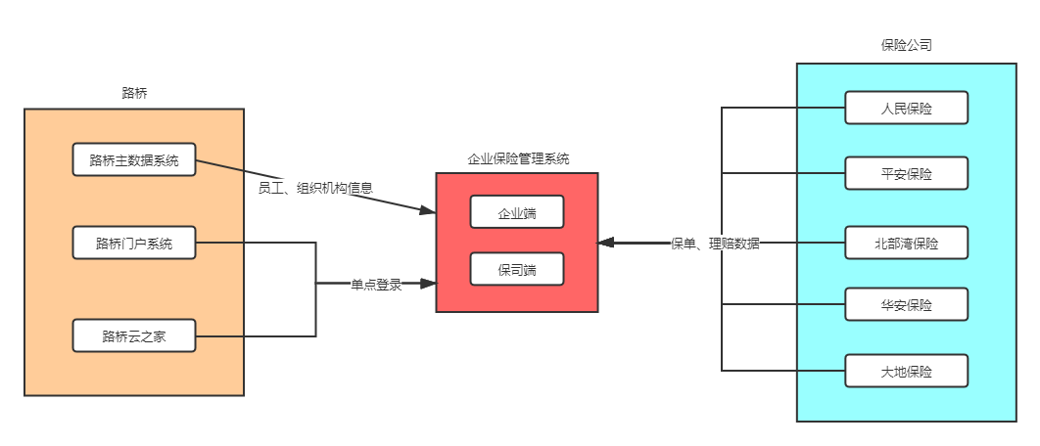

# 系统功能设计

## 登录设计

### 功能概述

登录方式包括账号密码登录、门户系统单点登录、云之家APP内部登录这三种登录系统的方式。

1. 账号密码登录

需当前账号已开通登录权限，并正确输入验证码，验证码有效期60秒；

1. 单点登录

需要从路桥门户系统或云之家app内点击企业保险管理系统的图标、跳转链接或相关消息与待办，即可登录本系统，省去账号密码验证码的繁琐并提高了登录安全性。

### 界面

* 初始登录界面

此时账号、密码、验证码皆为空，点击登录按钮将校验账号、密码、验证码是否为空，且验证码是否为4位。



若输入错误的账号，则提示“账号不存在”。



若输入错误的密码，则提示“密码错误”。



若输入错误的验证码，则提示“验证码错误”，并自动清空验证码输入框。



验证码有效时间为60秒，失效后输入验证码则提示“验证码错误”，并自动清空验证码输入框，刷新验证码。



* 选择登录公司弹窗。

账号密码验证码输入正确，若该账号从属于多个公司或机构，则出现选择公司角色弹窗，选择所登录的公司机构及相关角色。

若此时点击取消按钮，则停留在登录页，登录操作终止。

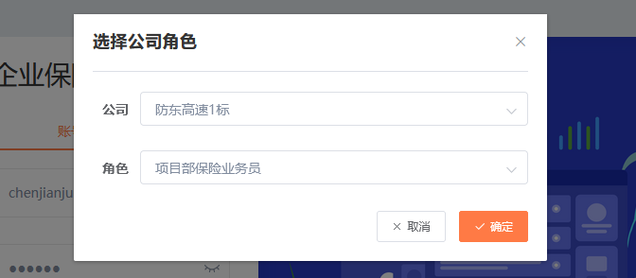

* 录入公司全称弹窗

若该登录账号所在的公司尚未录入公司全称，则必须补充录入方可进入系统。若此时关闭弹窗，则停留在登录页，登录操作终止。

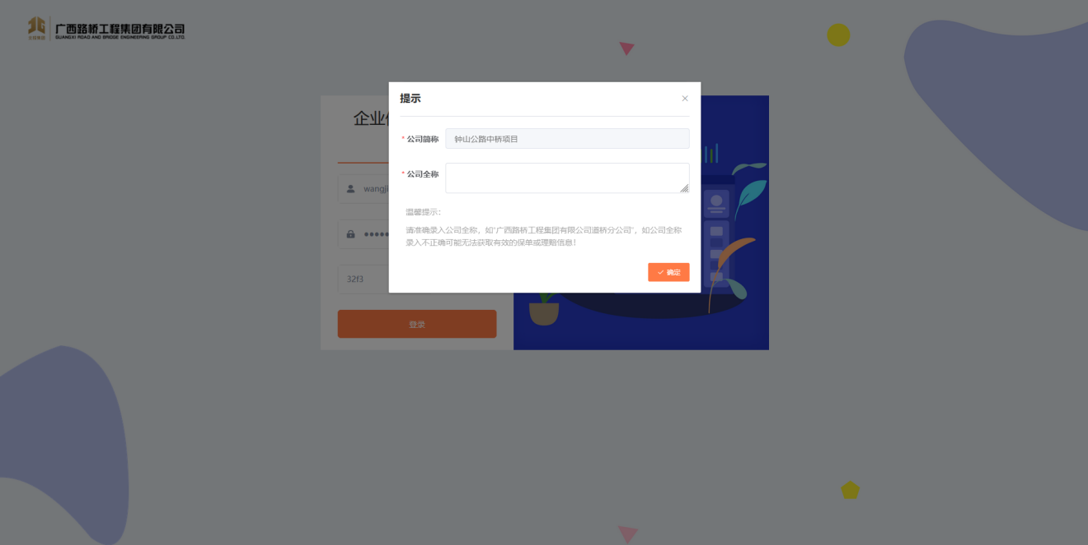

* 修改初始密码弹窗

若该登录账号的密码为初始密码，则出现提示修改密码弹窗，初始密码为：123456。此时点击取消按钮或关闭弹窗则会直接进入系统首页，若点击确定按钮则跳转个人中心的修改密码页面，可对登录密码进行个性化设置，提高账号安全性。

注：若登录时出现录入公司全称弹窗，在录入公司全称后，即使登录账号为默认密码，也将不再弹出修改初始密码弹窗，防止一次登录进行过多繁琐的操作。

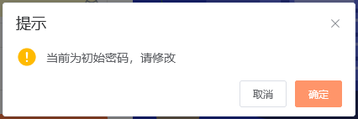

### 流程图

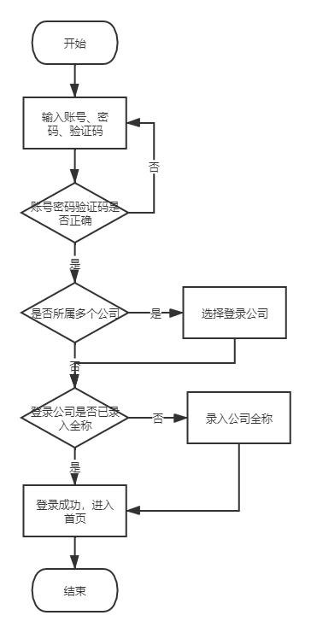

登录流程图如上所示。

首先进行账号、密码、验证码的校验，若成功则由后台判断该登录账号是否丛属多个组织机构，反之留在登录页继续操作。

若有多个机构，则选择此次登录系统的公司，选择公司后进行下一步；若无则直接进行下一步判断。

判断登录账号的公司是否已录入全称，若未录入，则出现录入公司全称的弹窗，录入后进入系统首页。若为录入则判断登录密码是否为初始密码，若是初始密码则出现修改默认密码提示弹窗，选择取消则进入系统首页，选择确定则进入修改密码页面；若不为初始密码则直接进入系统首页。

## 首页设计

### 功能概述

登录完成后会进入系统首页，页面上方展示系统名称、公司信息，右上角展示用户信息。页面左侧展示菜单栏，点击不同的菜单可跳转到不同页面。

首页会展示用户的待办信息（需求审批、履约评价、项目合同金额录入提醒），用户需求审批列表，理赔进度，还有消息列表（包括评价，审批待办，审批进度，理赔进度，续保提醒、项目合同金额录入提醒）。

注：系统每日筛选未填写项目合同金额的保单进行提示。

1. 消息列表

默认展示最新的6条消息，包括审批待办、审批进度、理赔进度、续保提醒、项目合同金额录入提醒，点击消息跳转相关列表页或详情页。点击“查看更多”按钮浏览全部消息内容。

1. 企业二维码

点击二维码预览大图，手机扫码可进入路桥官网。

1. 我的待办

默认展示最新的6条待办事项，待办事项类型包括需求审批、履约评价与项目合同金额录入，点击保险需求审批会进入需求查看页面，履约评价会跳转到我的评价页面，项目合同金额录入会跳转到对应的保单详情。点击“查看更多”按钮浏览全部待办内容。

1. 续保

默认展示最新的6条续保信息，点击续保列表中查看按钮会跳转续保管理列表页，查看相关保单的续保情况。

1. 理赔进度跟踪

默认展示最新的6条理赔进度信息，点击理赔进度跟踪的条目会跳转到相应的理赔详情页面，点击“查看更多”按钮跳转到理赔列表页面。

### 界面

* 首页

首页布局分为五个板块，分别是消息列表、企业官网二维码、待办列表、续保提醒以及理赔进度追踪，均默认展示六条数据，浏览更多内容需进入对应列表页查看（点击“查看更多”或“查看”按钮）。

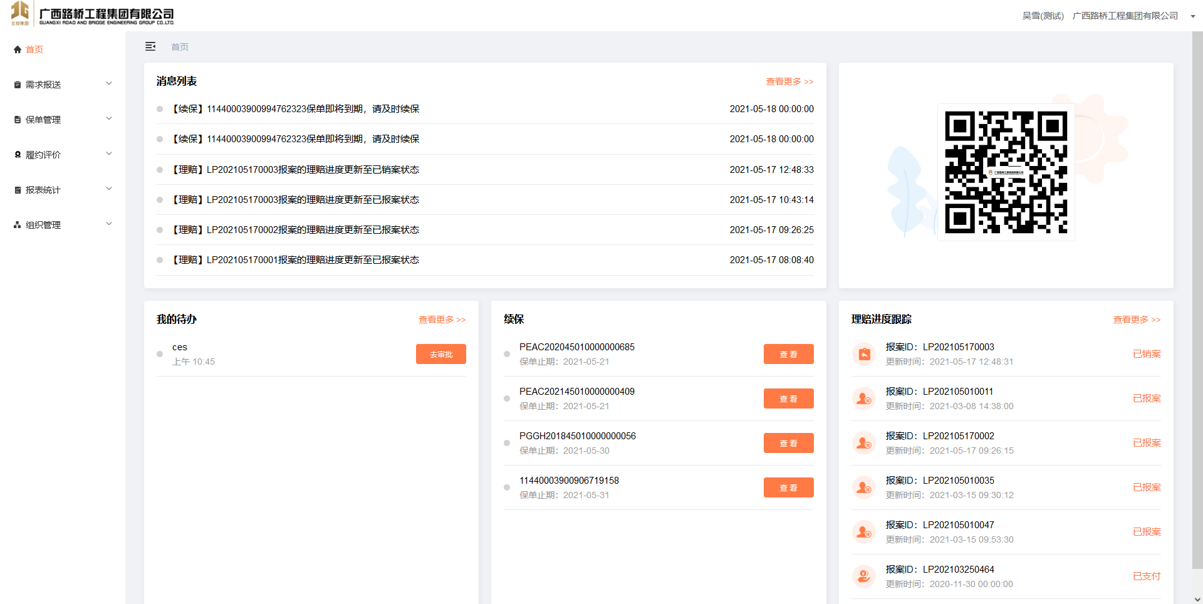

## 消息待办设计

### 功能概述

1. 消息列表

消息列表中展示用户收到的各种消息提醒，包括审批消息、保单理赔状态变更、续保提醒和评价提醒、项目合同金额录入提醒，点击会跳转到相应页面。

1. 待办列表

点击待办列表的按钮跳转到相应处理页面，保险需求审批会进入需求查看页面，履约评价会跳转到我的评价页面，项目合同金额录入会跳转到对应的保单详情。

注：审批完成的待办事项将不再出现在待办列表。

### 界面

* 消息列表

消息列表页面分为全部消息、需求报送、保单管理、履约评价四个模块，默认展示10条数据。消息列表的消息会以消息提醒的形式发送到对应使用人的云之家app上。

1. 点击审批消息和进度会跳转到需求审批查看页面；
2. 点击保单理赔状态变更会跳转到保单理赔详情页面；
3. 点击续保提醒会跳转到续保管理页面；
4. 点击评价提醒会跳转到我的评价页面；
5. 点击沟通记录会跳转到理赔详情页面；
6. 点击项目合同金额录入提醒会跳转到保单列表页面；

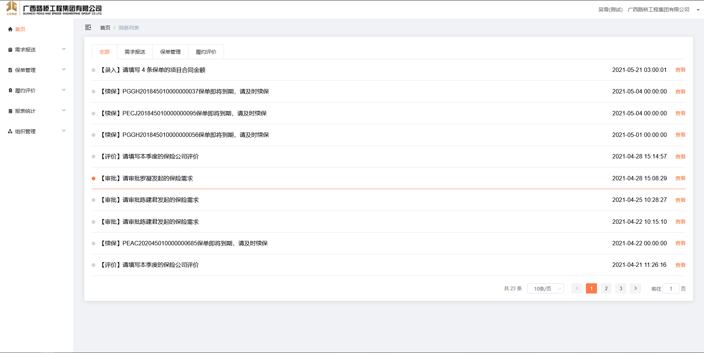

* 待办列表

待办列表页面展示该待办的编号、待办事项、发起公司以及更新时间，待办操作共有三种类型，具体功能如下所示：

1. 去审批，进入需求详情页面处理需求审批事项。
2. 去录入，进入保单详情页面录入缺失的项目合同金额。
3. 去评价，进入问卷评价页面填写指定的履约评价问卷。

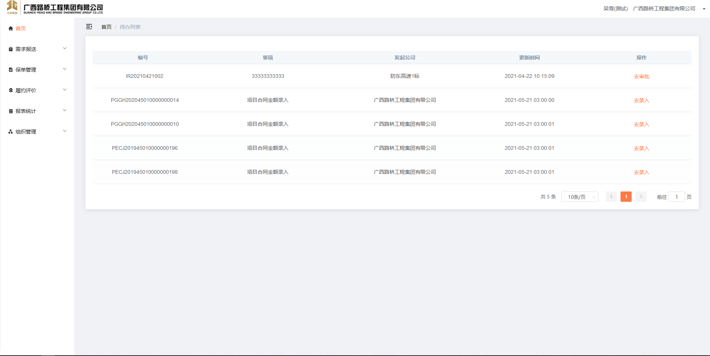

### 流程图

* 新增消息

由理赔进度、履约评价、审批流程等事件触发消息的新增，确定消息的来源与接收者，根据预定的消息类型与消息内容组成消息主体，最后则是将新增的消息与接收用户或机构层级相关联，如此新增消息流程结束，数据落库。

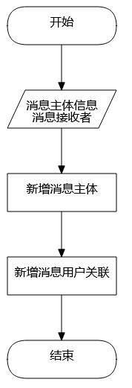

* 消息查询

登入系统，通过用户id（消息关联的接收者）、消息类型、状态（已读、未读）、发起时间、截止时间、数量、页码等条件。由消息类型判断所需的条件于数据库中查询并返回消息主体、类型、跳转地址等数据，并按照消息的发起时间顺序倒序排列。

通知提示类消息与查看次数、处理与否无关，始终在用户消息列表展示；待办类消息在相关事项处理后完成后，即被清除；公告类消息按照机构层级发送，不指定用户个人。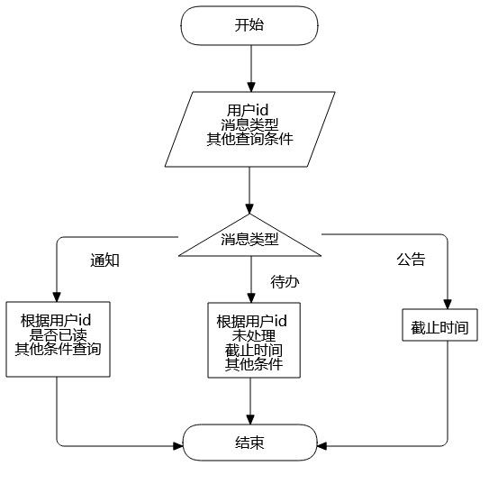

* 消息处理

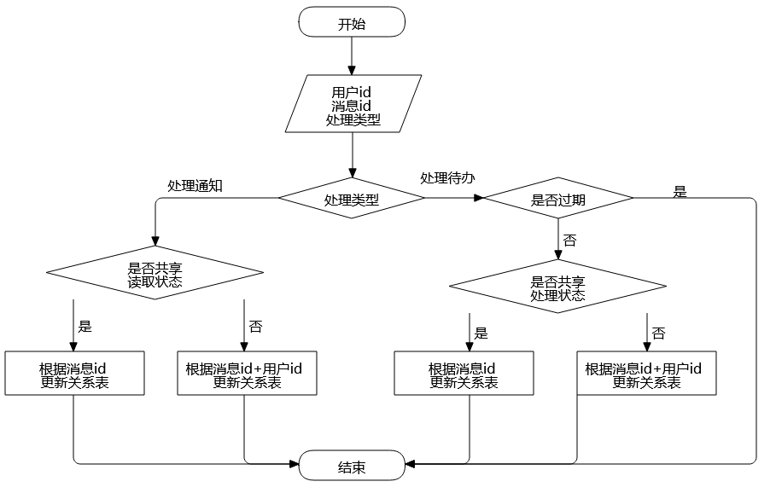

## 需求报送设计

### 功能概述

保险具体需求公司，根据自己的实际情况，发起保险预算申请，由直属单位进行审批，审批流程完成后，经过集团线下招标，由路桥集团保险管理人员给对应保险公司授权。授权后的保司能查看相关的资料，协助录入保单。

保险需求共有以下几个状态：

1. 暂存：创建需求并保存生成需求编号但是还未提交审核；
2. 审核中：需求已提交审核，待直属单位保险业务员和集团保险负责人审批；
3. 被驳回：需求审核的时候被驳回，会回到上一个发起人处；
4. 审核完成：需求在公司内部的审核流程完成，待线下招标；
5. 招标完成：集团线下招标完成后，由路桥集团保险负责人将已经完成招标的项目授权给相应的保险公司。

需求报送列表中的需求编号列点击会进入保险需求详情页面，根据当前用户是否发起人和审批人以及需求当前状态进入不同页面，操作也会展示不同按钮。

1. 用户是发起人且当前需求是暂存状态，操作栏展示处理按钮，点击处理按钮进入需求编辑页面，页面展示暂存和提交审批按钮，点击提交审批按钮需求状态变为审核中状态，点击暂存状态提交变更，需求状态不变；
2. 用户是发起人且当前需求是审核中状态，点击查看按钮进入需求查看页面，页面展示撤回按钮，点击会弹出阻断提示“是否确定要撤回需求”，点击确定会撤回保险需求，需求状态变为暂存（需求在审核提交到审核完成之间都可以撤回）；
3. 用户是发起人且当前需求是被驳回状态，操作栏展示处理按钮，点击处理按钮进入需求编辑页面，页面展示暂存和再次提交按钮，点击再次提交按钮需求状态变为审核中状态，点击暂存状态提交变更，需求状态变为被驳回；
4. 用户是发起人且当前需求是审核完成或招标完成状态，点击查看按钮会进入需求查看页面；
5. 用户是审批人且当前需求是审批中状态且用户是当前处理人，操作栏展示处理按钮，点击处理按钮进入需求查看页面，查看页面展示审批通过和驳回按钮。点击审批通过则审批会流转到下一个处理人，处理人会收到待办消息；点击驳回按钮需求会驳回到上一个处理人；
6. 用户是集团保险负责人且当前需求是审核完成状态，点击按钮和需求按钮进入需求查看页面，在查看页面的保险信息会展示授权按钮（其他用户不会看到授权按钮），点击可以做相应的保险公司授权；
7. 用户是审批人且当前需求是被驳回状态且用户是当前经办人，操作栏展示处理按钮，点击处理按钮进入需求查看页面，查看页面展示驳回按钮；
8. 用户是审批人（直属单位保险业务员或集团保险负责人）且需求是暂存状态或审批完成或招标完成状态，点击查看按钮进入需求查看页面。

### 界面

* 需求列表

展示保险需求相关信息，包括需求编号、需求名称、发起公司、发起人、发起时间、预估总保费、流程审批状态、最后处理人等信息。

可根据直属单位、项目部、发起人、状态、需求编号、发起时间等条件进行查询，其中直属单位与项目部根据登录机构层级自动带入，直属公司这里选择了相应公司以后，项目组只能选择选中直属单位的子公司，然后直属单位没有选择的时候，项目组没有选项或者置为不可用。

操作栏按钮展示的规则：如果用户是当前处理人展示为处理，否则显示为查看。

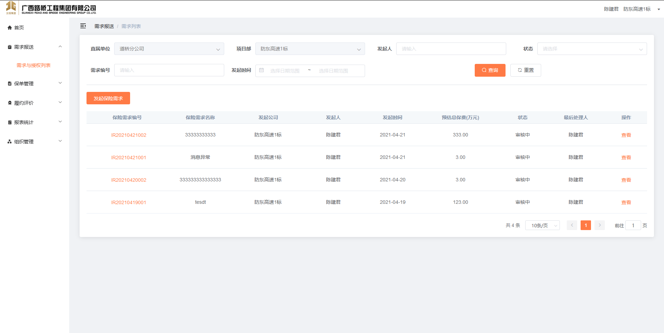

* 发起保险需求

其中发起公司和发起人来自用户信息，不可修改，保险需求的发起需录入保险信息、项目相关信息以及附件信息。

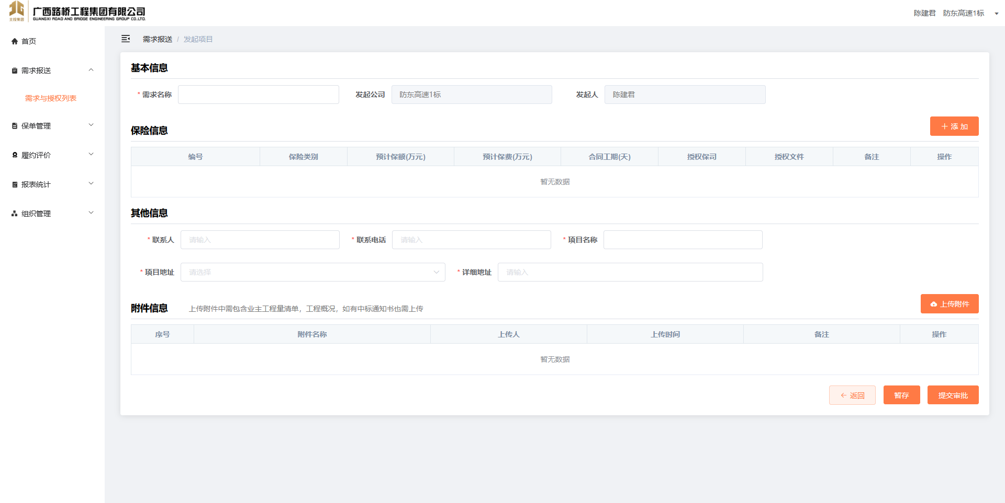

点击暂存按钮则可从列表页再次进入，填写具体信息；点击提交审批按钮，将校验录入数据时候完整，若通过则流转上级机构的处理人，等待进行下一步的审批处理。

* + 新增保险信息弹窗

填写信息并点击确定按钮以后会生成新的需求险种条目展示在列表中，也可以点击删除按钮删除创建的条目。

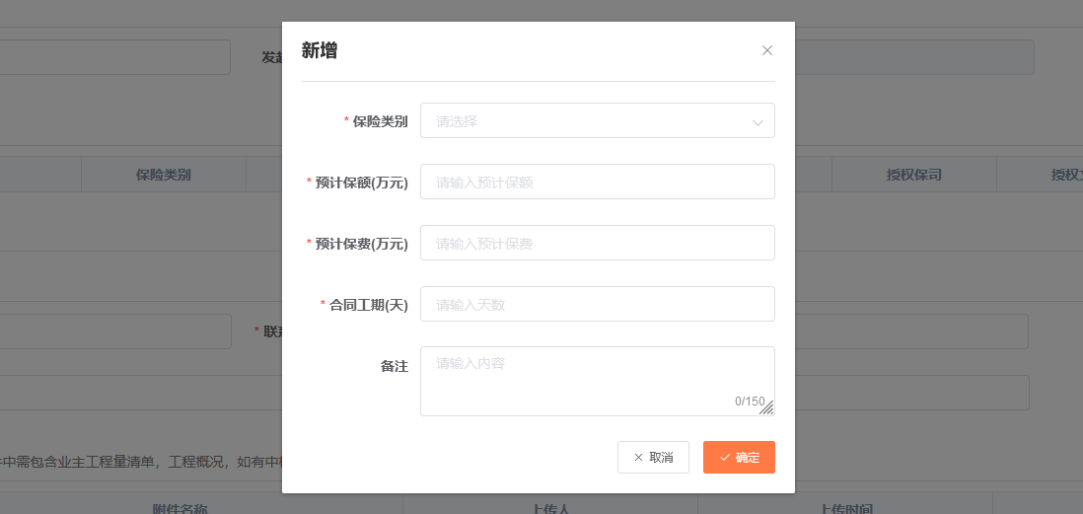

* + 上传附件弹窗

上传文件填写信息并点击确定按钮以后会生成新的上传附件并展示在列表中，也可以点击下载查看已上传的文件，点击删除按钮删除上传的附件。

注：文件类型.doc,.xlsx,.pdf,.docx,.png,.jpg,.jpeg,.zip,.rar。

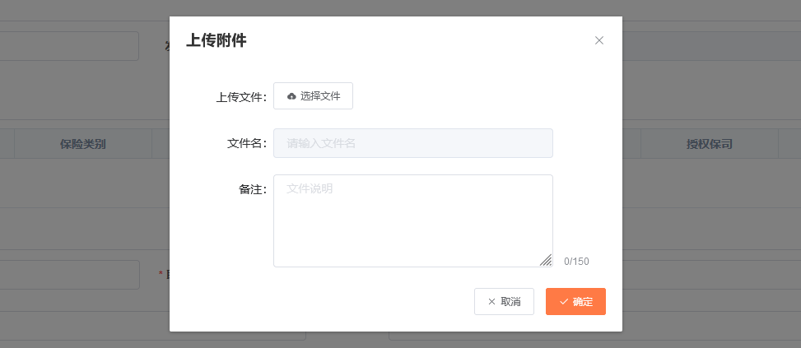

* 查看详情

其中的输入框不可修改，授权文件可以下载、删除和提交，如上传文件错误可以删除重新上传。查看页面下面会加入审核信息列表，展示该需求的审核历史。

如果当前用户是审批人且当前用户是处理人会展示驳回和通过按钮，点击通过按钮会将将经办意见默认置为“已通过”并将需求流转到下一个处理人；

注：在审批前增加显示经办人-按照下一个层级的第一个用户来界定，根据员工管理的顺序确定。

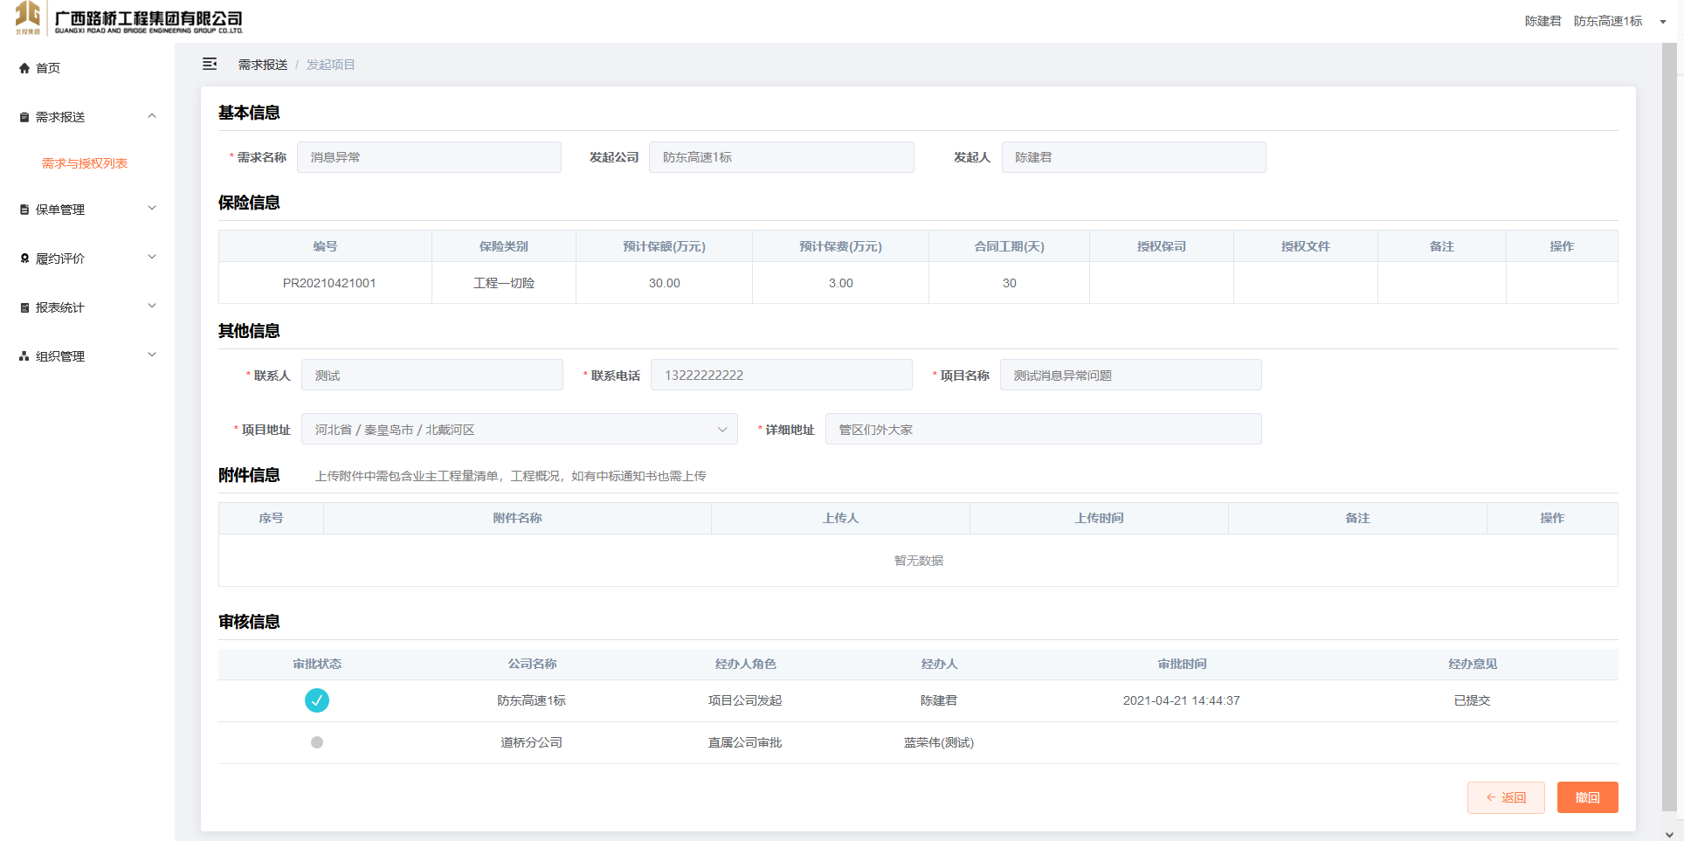

如果用户是集团保险负责人则将需求置为审核完成并展示授权保险公司按钮，点击驳回按钮会出现审核驳回弹窗，其中驳回原因必填，填写的驳回原因会展示在审核信息表格中的经办意见栏中，如果审核通过经办意见默认展示“已通过”。

* + 审核驳回弹窗

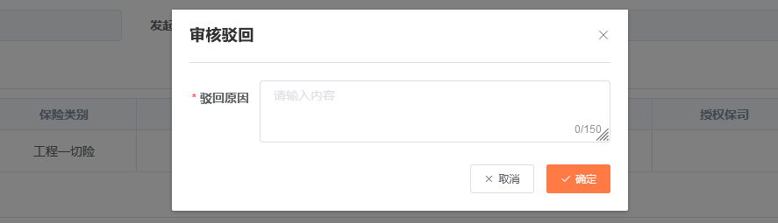

### 流程图

1. 保险具体需求公司，根据自己的实际情况，发起保险预算申请，由上级单位进行审批，系统承担一部分企业内部OA职责，记录保险需求审批情况。
2. 系统记录集团保险招标的条件、参与招标的供应商及应标标书、最终招标结果，标书电子版可以随时下载，方便未来的某个时点查看招投标记录。

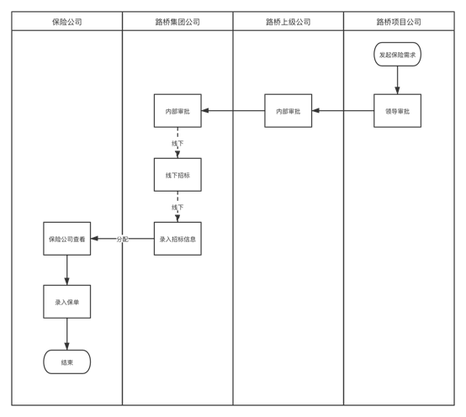

保险需求由直属单位或项目部发起，录入完整信息后流转上级单位进行审批，流转到集团公司进行审批时，需将相关保险信息授权给保司。全部的保险信息授权完成后该保险需求的审批流程即结束，状态转为招标完成。

后续将由相关的保险公司的业务员录入此保险需求的保单信息。

## 保单管理设计

### 功能概述

保单管理支持企业查看保单，发起保单理赔报案并可保单、理赔及续保的数据批量导出为Excel文件。保单管理中心包括以下子菜单：保单中心、理赔管理和续保管理。

1. 报单中心

支持根据当前登录账户查看保单，并且能根据保单状态发起保单理赔。

1. 理赔管理

发起理赔的保单会展示在理赔列表内，其中企业仅支持发起理赔，录入相关信息并上传附件，理赔后续流程支持保险公司录入相关信息并更新理赔状态。

1. 续保管理

距离到期时间在30天内的保单会自动展示在续保列表内，集团公司与保险公司均能查看该条需要续保的保单，其中集团公司可以通过站内消息的形式催促保险公司为其续保。

### 界面

* 保单中心-列表页

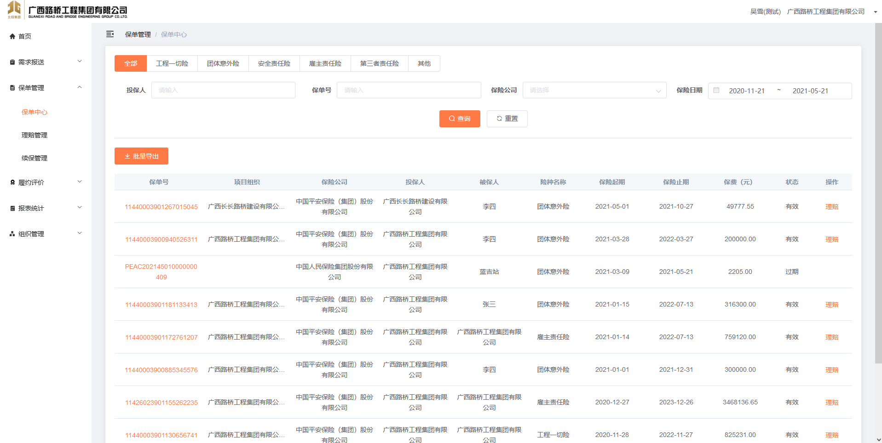

根据投保人、保单号、保险公司以及保险日期这四个维度可以查询并管理保单。其中保险日期默认查询最近半年内发起的保单，保险日期输入的起期和止期用于搜索保险起期在这期间的保单。

列表页主要展示保单的基本信息，如保单号、项目组织、保险公司、投被保人、险种名称、保险起止期、保费以及状态。其中保单状态分为以下两种：

1. 有效：比对保险有效起止日期，如在当前自然时间内即为有效。
2. 过期：比对保险有效起止日期，如不在当前自然时间内即为过期。

有效保单在操作栏显示“理赔”按钮，点击则前往发起理赔页面录入信息；无效保单的状态栏则为空。点击保单号即进入保单详情页面。

* 保单中心-详情页

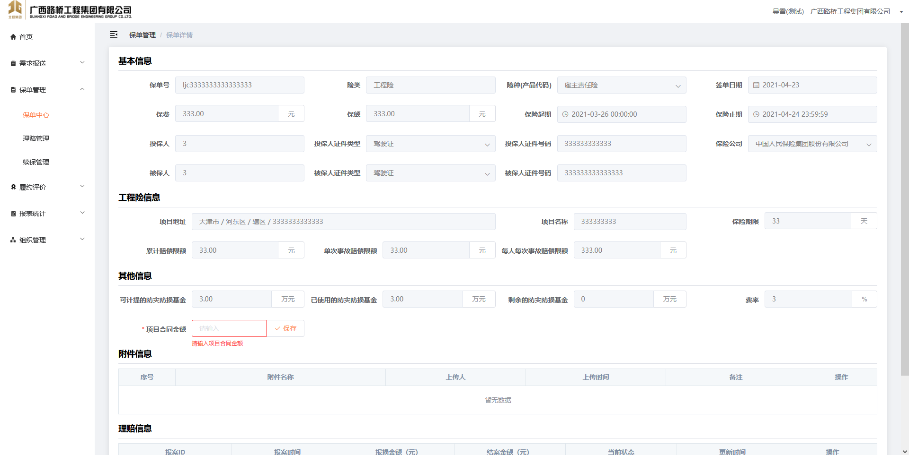

详情页面有保单的基本信息、工程险信息、其他信息、附件信息以及理赔信息五个模块。在其他信息部分可录入项目合同金额，在附件信息部分可下载保险公司上传的相关文件，在理赔信息部分可看到该保单的理赔次数、时间、金额、状态等要素，点击“查看详情”即可跳转至理赔详情页面。

除了页面中展示的信息外，根据险种的不同需要额外显示一些字段，如安全生产责任险、雇主责任险增加累计赔偿限额、单次事故赔偿限额、每人每次事故赔偿限额的显示；建工一切险（建工一切险及第三者责任险），增加三者责任累计赔偿限额、单次事故赔偿限额、每人每次事故赔偿限额的显示；团体意外险增加意外身故残疾，意外医疗，48小时疾病身故的保额展示。

* 理赔中心-发起理赔

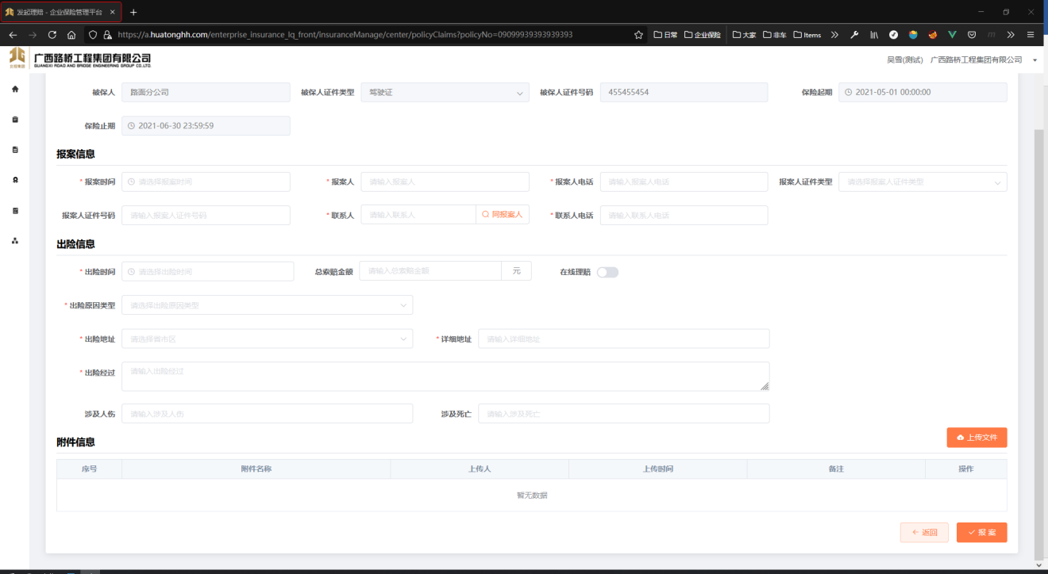

发起理赔页面包含基本信息、报案信息、出险信息以及附件信息四个模块，其中基本信息与报单信息关联由系统自动带出且不可修改。

报案信息录入部分，点击“同报案人”按钮即可将联系人与联系人电话字段同步已录入的报案人信息。

出险信息录入部分，当涉及人伤或涉及死亡字段不为空且不为0时，则需录入劳务队相关信息（名称、合同编号、合同名称）。

附件信息部分，单击右侧的“上传附件”按钮，用于上传理赔所需的文件。

* + 理赔中心-发起理赔-上传附件

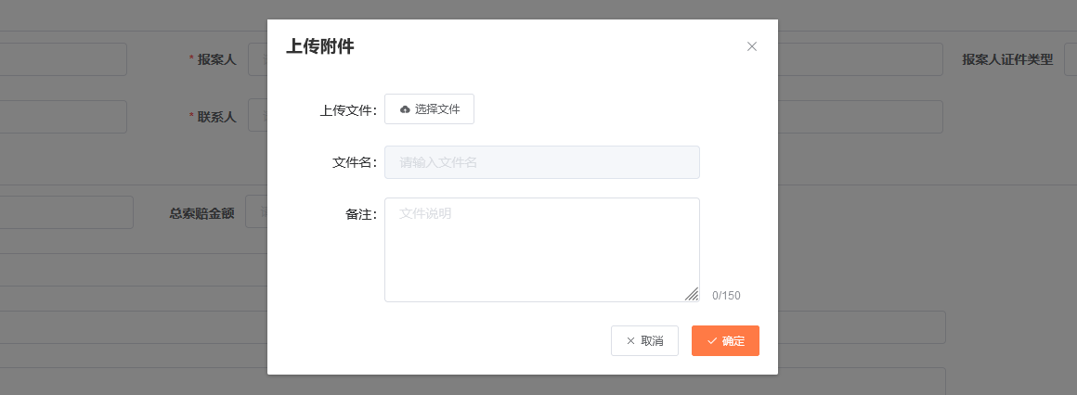

点击页面底部的“返回”按钮，将回到保单中心的列表页面；点击“报案”按钮，则会校验报案信息与出险信息录入的完整性，若校验通过，即报案成功，出险操作成功提示，页面将在1秒后跳转保单列表页面。

* 理赔管理-列表页

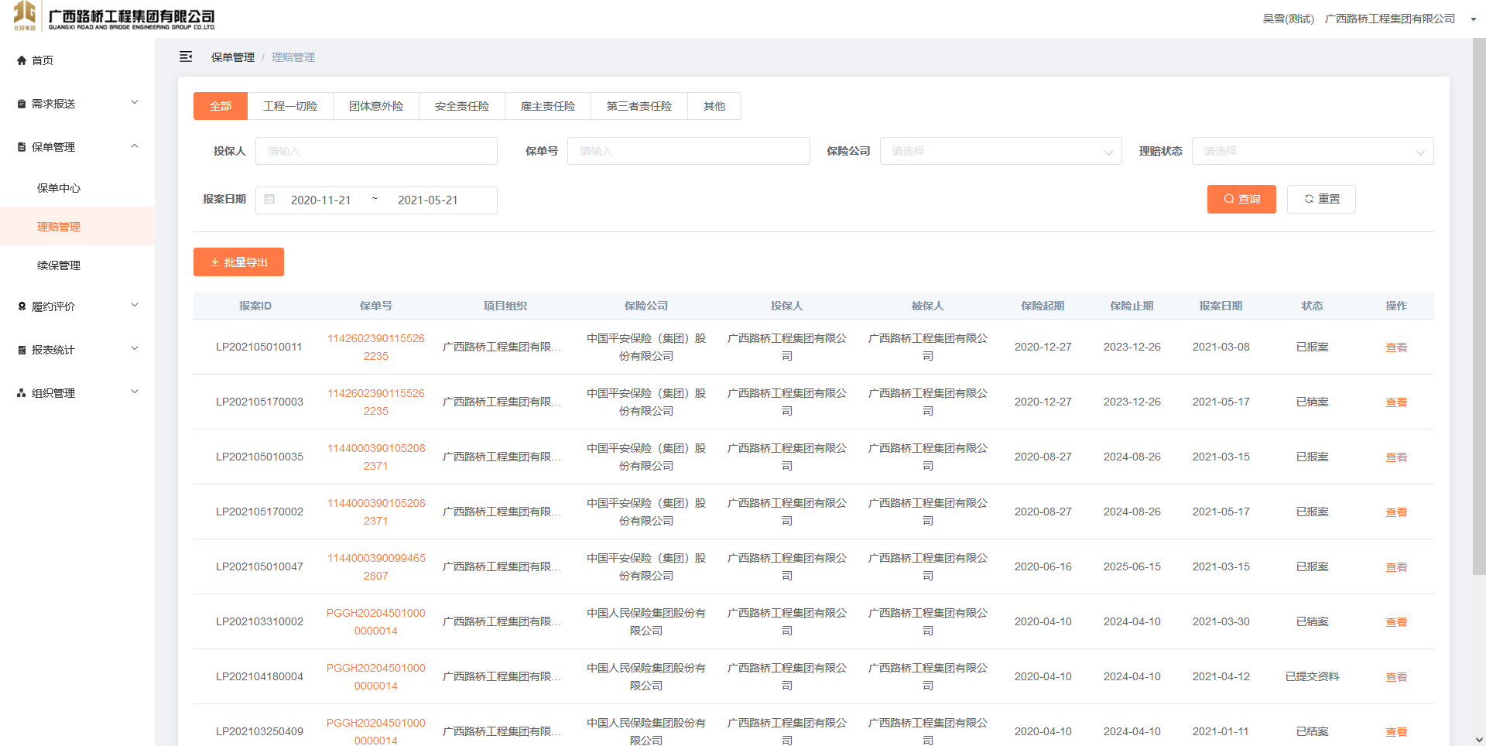

根据投保人、保单号、保险公司、理赔状态以及保险日期这五个维度可以查询并管理保单。其中保险日期默认查询最近半年内发起的保单，保险日期输入的起期和止期用于搜索保险起期在这期间的保单。

列表页主要展示理赔单的基本信息，如报案ID、保单号、项目组织、保险公司、投被保人、险种名称、保险起止期、报案日期以及状态。其中理赔状态共有8种，分别为：

1. 已报案：集团公司/保险公司可以在保单中心对有效保单发起发起理赔，录入相关理赔信息并上传附件后提示发起理赔成功。此时状态是已报案。
2. 已查勘：保险公司可以在理赔列表内查看已报案保单进行查勘。查勘完成后录入查勘信息并同步状态到系统，此时状态是已查勘。
3. 已提交资料：保险公司可以在理赔列表内查看已查勘保单，跟客户沟通需要提交的资料，资料上传后状态是已提交资料。
4. 已审核：保险公司可以在理赔列表内查看已提交资料保单，录入资料审核信息，审核通过后状态是已审核，不通过则要求客户补充资料。
5. 已确认赔款：保险公司可以在理赔列表内查看已审核保单，支持录入赔款信息，录入完成后提示确认赔款成功。此时状态是已确认赔款。
6. 已结案：保险公司可以在理赔列表内查看已缺人赔款保单，支持录入结案信息，录入完成后提示结案成功。此时状态是已结案。
7. 已支付：保险公司已经为被保险人支付了赔款。
8. 已销案：理赔单因某些原因被注销后即为销案状态。

注：理赔状态的变更目前主要通过同步保险公司的理赔信息来流传。

* 理赔管理-详情页

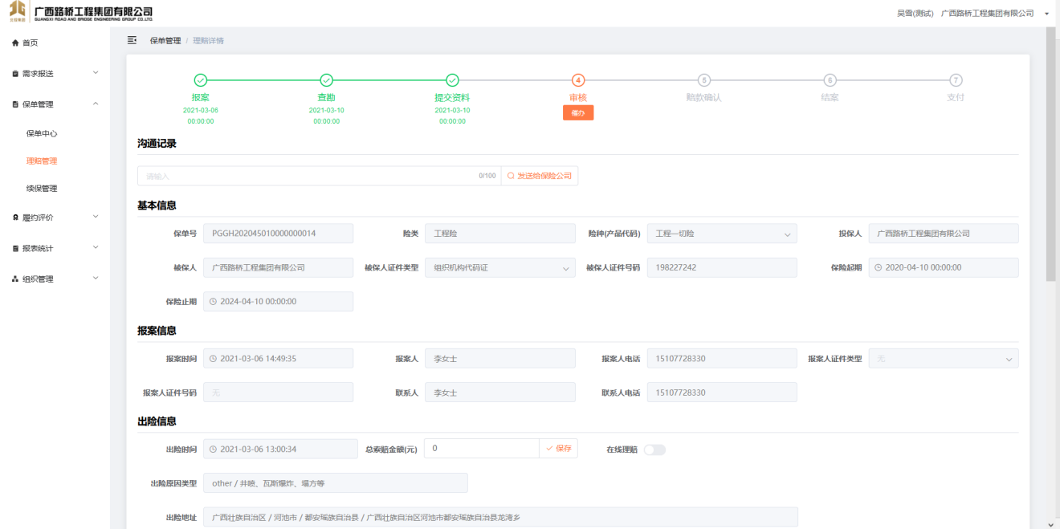

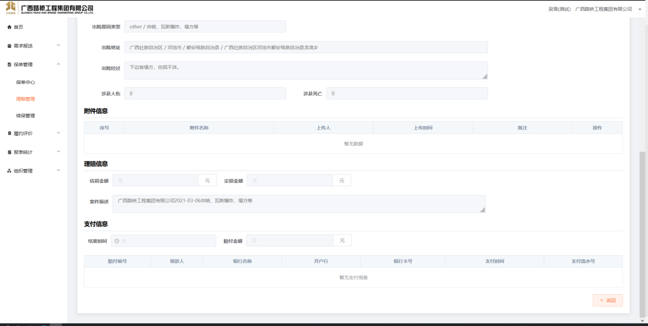

详情页面包含理赔进度、沟通记录、基本信息、报案信息、出险信息、附件信息、理赔信息以及支付信息8个模块：

理赔进度，以步骤条的形式展示当前保单理赔进行到了什么程度以及各个节点流转的时间，以方便直观的了解理赔状态。

沟通记录，用于企业端与保司端对该理赔进行沟通，企业端可向相关保险公司发起催办，对方发送的信息将在首页的消息列表进行提示。

基本信息，用于展示保单的相关信息。

报案信息、出险信息、附件信息由企业发起理赔时录入，且出险信息中的“总索赔金额”字段在赔款确认前均可录入。

理赔信息与支付信息则有保险公司在特定理赔节点补全。

* 续保管理

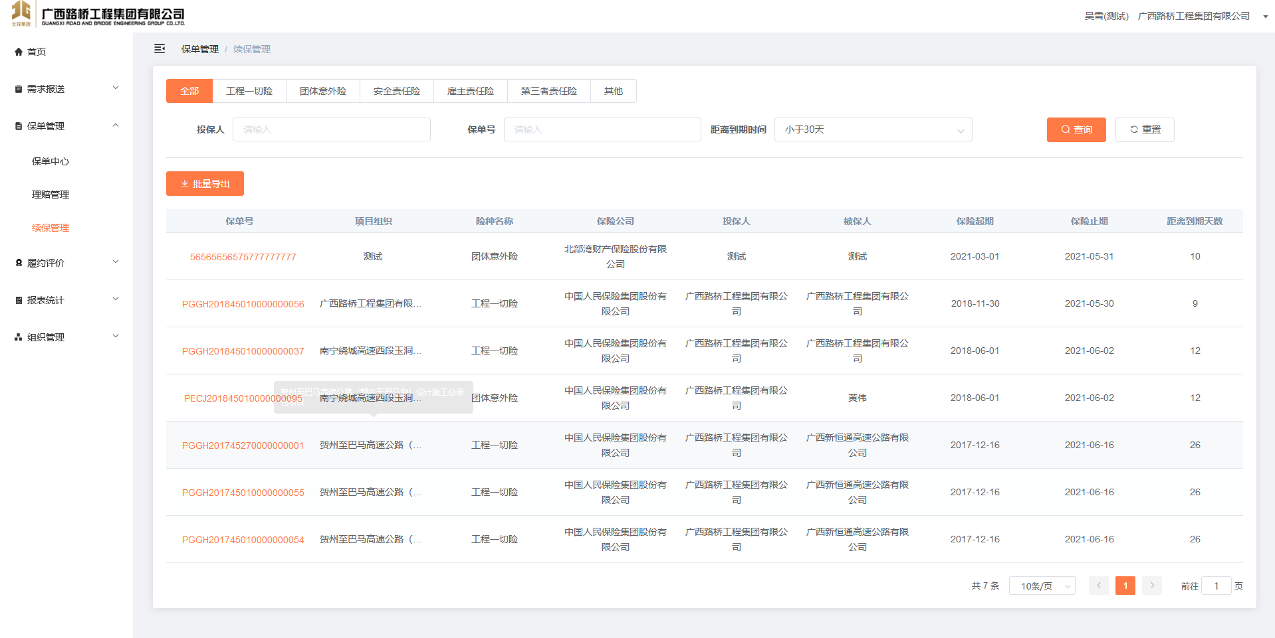

根据投保人、保单号、距离保单到期时间三个维度查询保单。其中距离到期时间有三个范围可选择，分别是小于3天、小于10天、小于30天，默认查询最近30内将到期的保单。

列表页主要展示保单的基本信息，如保单号、项目组织、险种名称、保险公司、投被保人、保险起止期以及距离到期天数，点击保单号可跳转至保单中心的保单详情页，查看具体的保单内容。

注：续保管理只对将到期的保单做筛选展示，在首页进行续保提醒，具体的保单续保业务，需联系保险公司进行。

### 理赔流程图

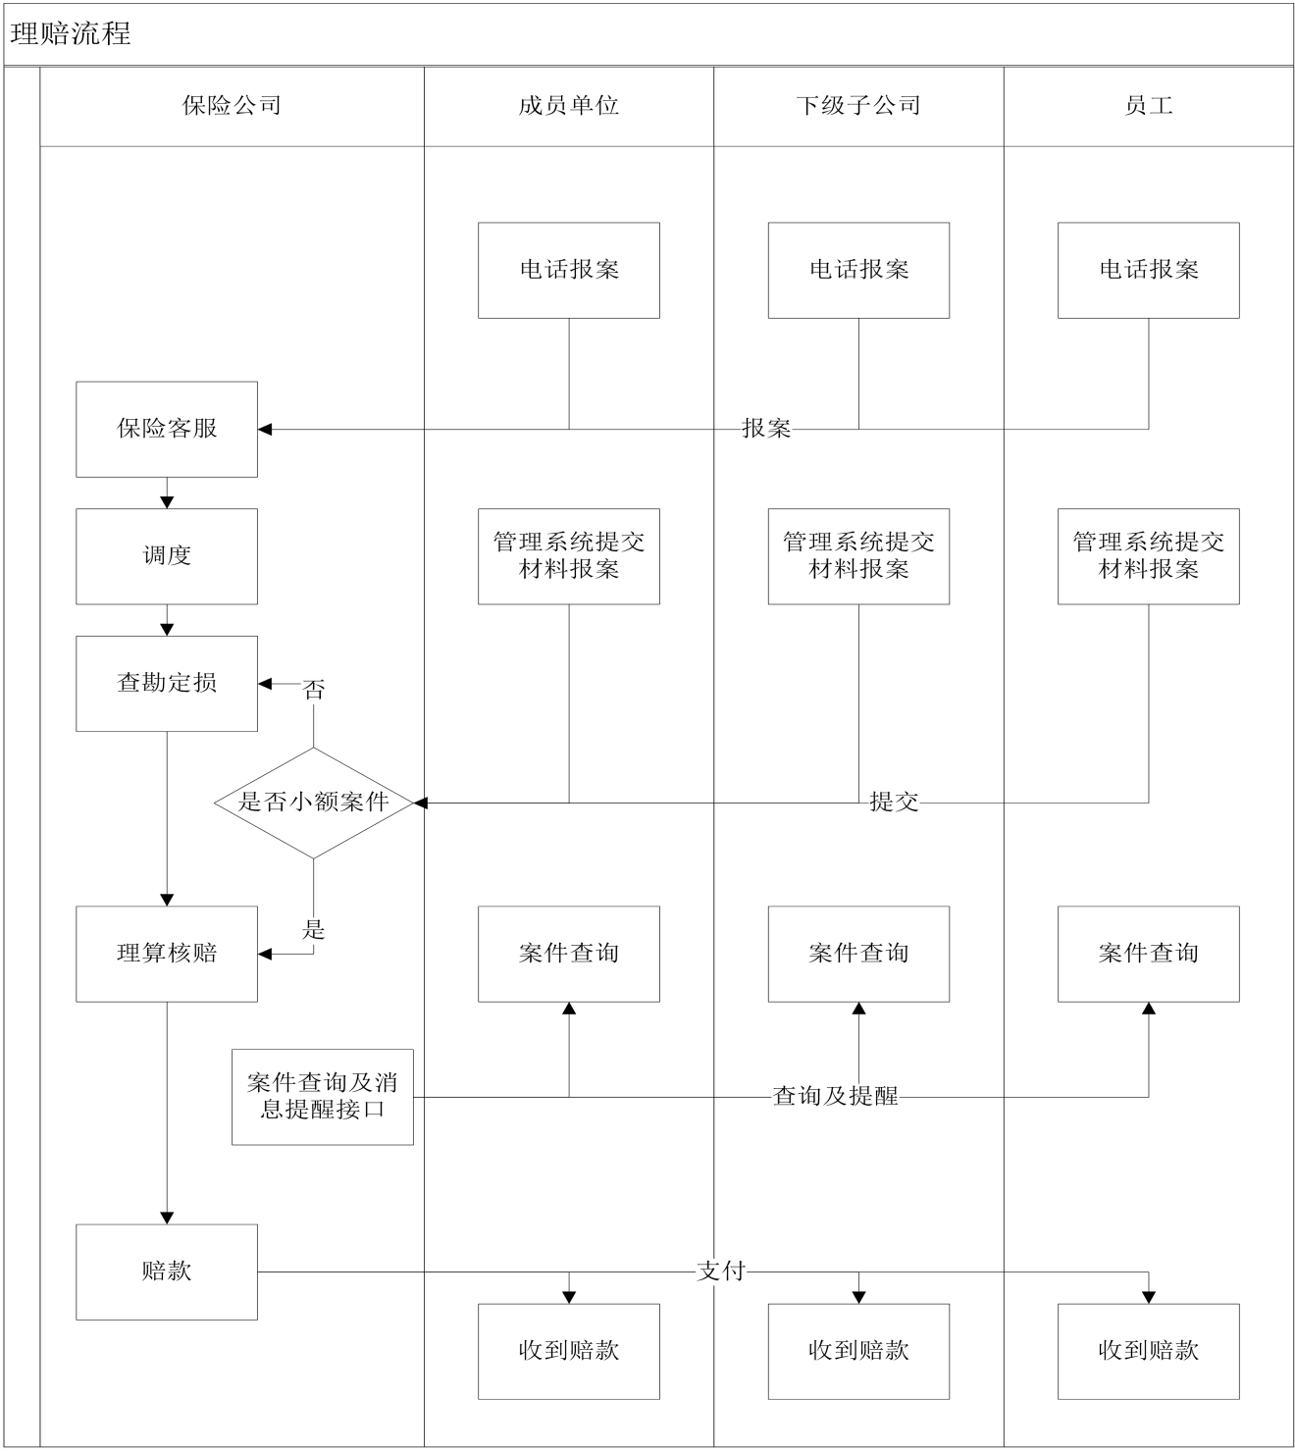

保单的理赔首先由企业端的直属单位或项目部员工直接联系保险公司发起报案并收集相关信息，而后在管理系统录入报案信息与出险信息；保单理赔进度发生变化时，由保险公司通过数据同步接口将理赔数据同步，也可在保司端手动录入相关信息；理赔进行过程中双方可调整部分数据如赔付金额等，并通过系统提供的“沟通记录”模块进行交流并保留有效信息，直至理赔进行到支付结案或销案。

## 履约评价设计

### 功能概述

集团针对各公司发起对保险公司的履约评价，支持配置相应的模板和权重。

点击履约评价展示下面的子菜单，问卷模板，问卷管理、我的评价和评价列表，其中集团保险负责人可以查看所有子菜单，发起和管理问卷并查看所有的评价；直属单位保险业务员和项目部保险业务员可以查看我的评价，接收评价任务并填写。

### 界面

* 问卷模板-列表页

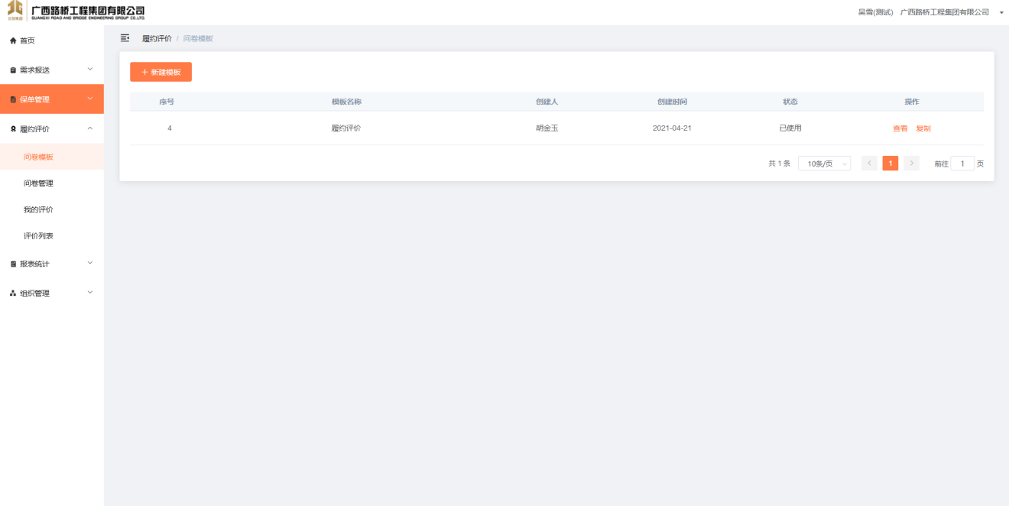

页面展示之前创建的所有模板，模板状态分为以下两种：

1. 未使用，可对模板进行编辑和删除操作；
2. 已使用，可对模板进行查看和复制操作；

点击操作栏的查看按钮可以跳转到问卷详情页面；

点击复制按钮会复制当前的模板内容生成新的模板并进入该模板的编辑页面；

点击编辑按钮会进入模板编辑页面；

点击删除按钮会弹出阻断性提示“模板删除后不能恢复，确认删除吗”，用户确认后会删除选中的模板。

* 问卷模板-新建/编辑模板

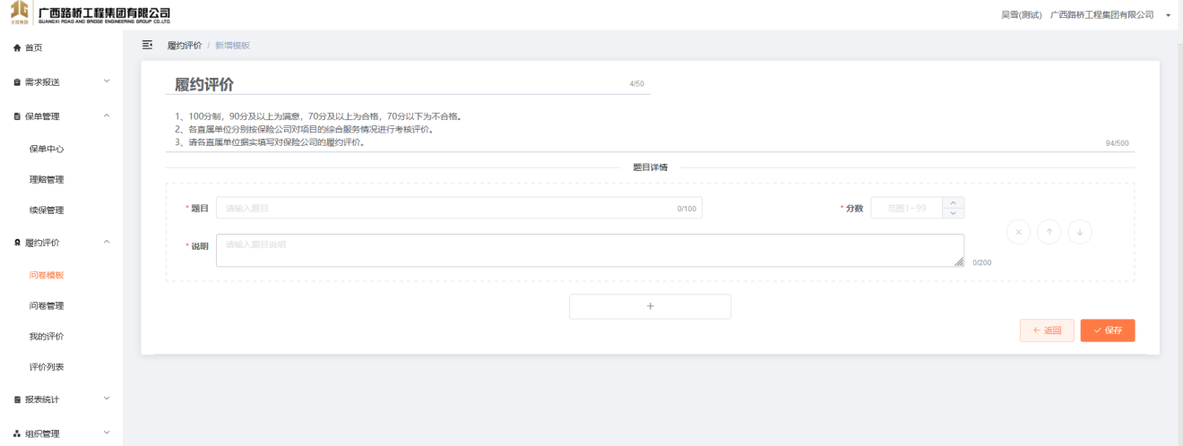

点击问卷模板页面的新建模板按钮会跳转到生成模板页面。

问卷标题和问卷提示默认有内容且可编辑，页面默认有一个题目的输入组件，点击相应的编辑区域可以填写题目内容，题目说明，设置题目分数；

编辑区域右侧有三个按钮，分别是删除、上移、下移，相关控制逻辑如下：

1. 删除，当题目仅有一个时，删除按钮禁用；当超过一个问题时，删除可用。
2. 上移，第一个题目上移按钮禁用，点击上移按钮会把当前题目和前一个题目互换位置，。
3. 下移，最后一个题目下移按钮禁用，点击下移按钮会把当前题目和后一个题目互换位置。

编辑区域底部有新增按钮，点击会增加新题目的输入组件（包含题目、分数、说明及控制按钮），同时新增按钮会相应下滑显示在新题目组件的下方。

依此类推输入所有的题目，点击底部的“返回”按钮，则跳转问卷模板的列表页；点击“保存”按钮，会校验输入框是否全部录入，问卷模板标题是否已存在（标题需唯一），所有题目分数总和是否为100，若全部校验通过，则新增模板成功，出现成功提示“生成模板成功”，并在1秒后返回问卷模板列表页。

* 问卷管理-列表页

列表页主要展示问卷评价的基本信息，如序号、考核名称、考核期间、发起人、发起时间、截止时间、权重配比、总人数、已完成评价数以及状态。其中总人数是总共参与评价的人数，已完成是已经完成的人数（用户完成了本次考核所有的评价，即评价都是已评价状态）；问卷状态共有三个，分别为：

1. 已发布，发起评价后即为已发布状态，此时操作栏展示查看和撤销两个按钮，
2. 已完成，所有人答完问卷或到达截止时间，则为已完成状态。
3. 已撤销，即被撤销的考核问卷。

操作栏按钮：点击“查看”按钮，跳转至评价列表页查看本次考核评分情况；点击“撤销”按钮后弹出阻断性提示“撤销后之前的评价将作废，确定要撤销吗？”，确认后该考核即撤销。

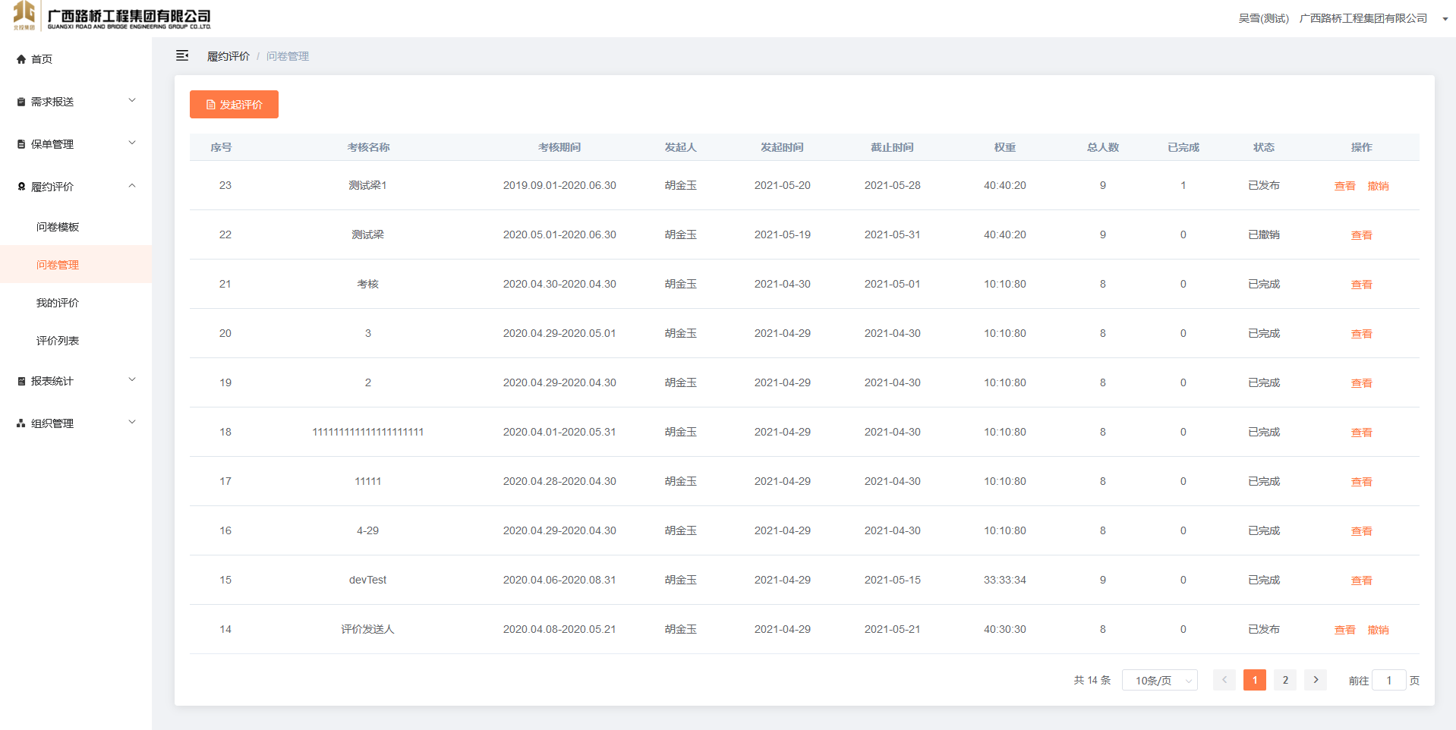

* + 发起问卷弹窗

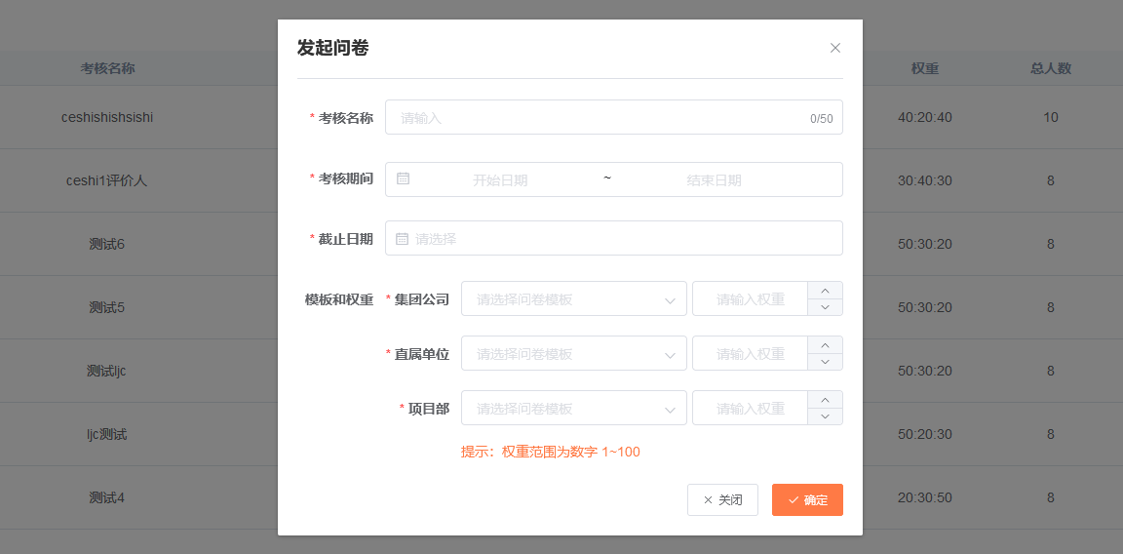

发起问卷弹窗需填写考核名称、考核期间、截止日期以及模板和权重。点击“确定”按钮，会校验上述内容是否已录入，权重总和是否为100，若校验通过则发起问卷成功；若权重总和校验未通过则提示“权重总分须等于100，请调整权重分配”。

发起问卷后，集团公司、直属单位、项目部的所有相关用户都会收到评价提醒，评价的最终分数受该层级分配权重影响。

* 我的评价-列表页

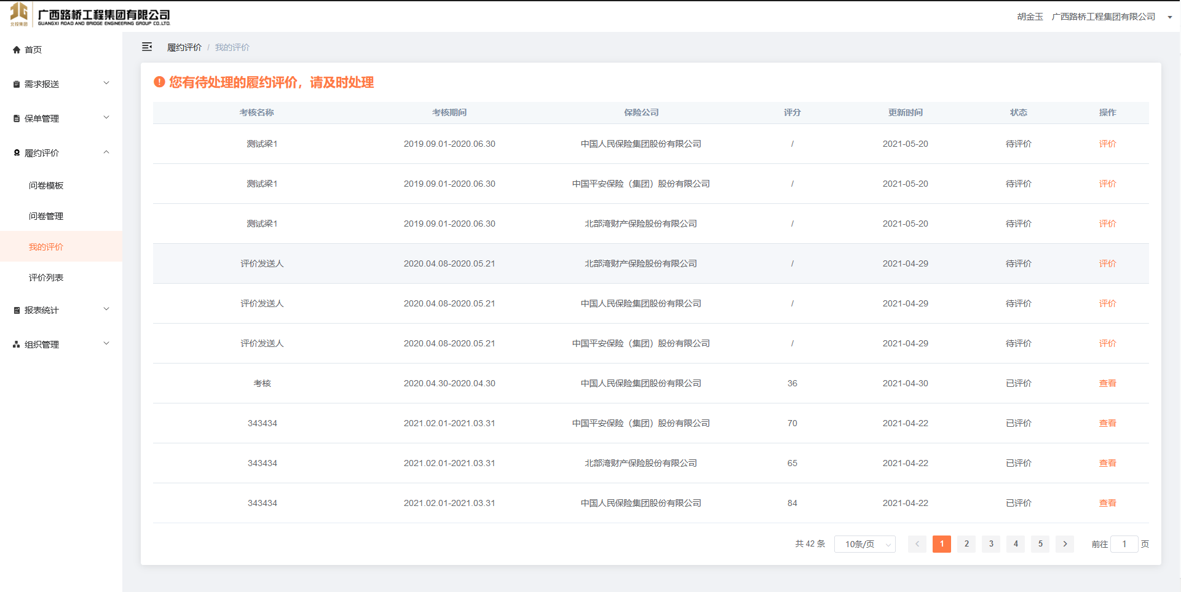

页面会显示当前部门的评价历史记录，其中已经评价过的记录在操作栏会显示查看按钮，点击会跳转到完成的问卷详情页面；未评价的记录在操作栏会显示评价按钮，点击评价按钮跳转到待填写的问卷详情页面。如果是项目组用户，列表中还会有一列险种名称的展示。

* 我的评价-问卷评价（详情页）

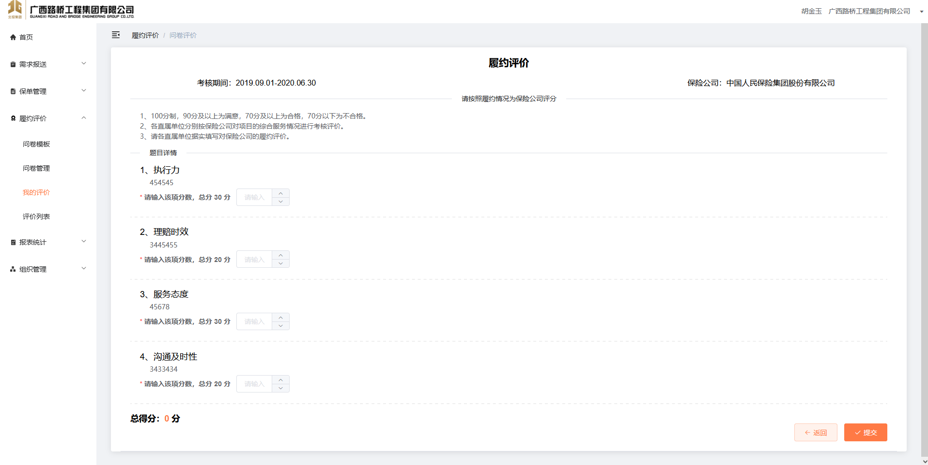

详情页头部会显示考核期间，待评价的保险公司名称，如果是项目部还会展示评价险种（一切险、三者险/团意险、安责险）。点击页面底部的“确定”按钮会校验题目分数是否录入，录入总分是否为100分，若校验通过则出现提示“评价提交后不能修改，确认提交吗？”，点击确定后即完成此次评价，并在成功提示语出现1秒后返回列表页。

* 评价列表

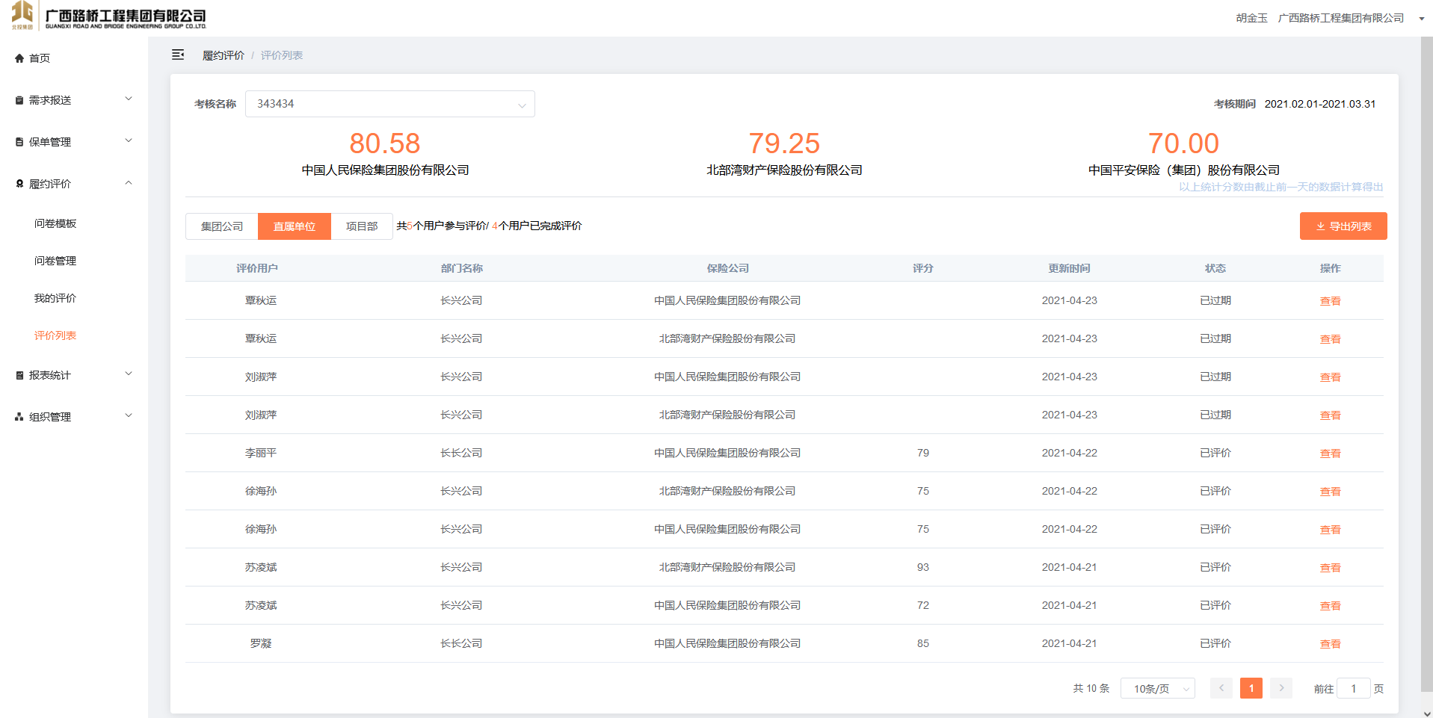

页面展示某次考核评价的统计结果，默认为最近发起的一次考核，展示内容包括保险公司评分的排名以及各个机构下用户的评价情况。

点击考核名称的下拉选择框可以选择之前发起的考核名称，选中以后页面的数据会随之刷新。部门选择框旁边展示的是该层级的评价数据，包括所有参与评价的人数和已经评级的人数，其中已经评价是指该次考核用户的所有平均都是已评价状态。

下面的列表是各个不同层级部门的评价记录，如果是项目部还要增加险种信息的展示，列表按照已完成-待评价的顺序展示。点击查看按钮可以查看问卷详情。

注：评价分数每天统计一次。

### 流程图

* 履约评价主流程

首先由集团公司账号配置问卷模板，其次录入考核期间、截至日期并给各个层级分配模板和权重后发起评价，并给所有用户发送评价提醒。

收到提醒的用户可在“我的评价”里查看待评价的问卷，点击“评价”按钮即可指定保险公司开始填写问卷。问卷填写完毕且校验通过后，将返回列表页，可选择评价其他保险的问卷继续进行，当所有问卷都评价完成，此次考核即结束。

考核结果每日统计一次，仅集团公司账号可在“评价列表”进行查看。

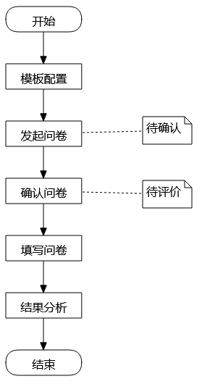

* 修改模板

通过模板id查询相关信息，从层级问卷表查询数据判断该模板是否被使用。若未使用，则可在该模板上直接进行修改；若已使用，则当前模板不做其他操作，增加一条新的数据。

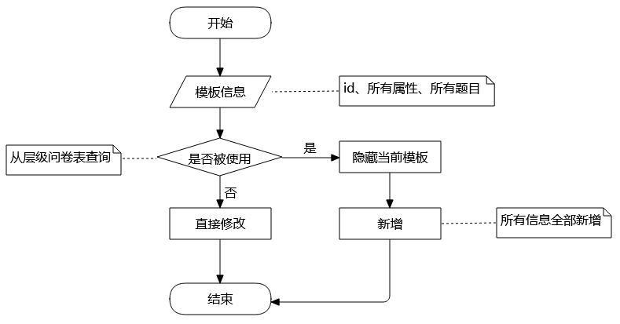

* 删除模板

通过模板id查询相关信息，判断模板是否被使用。若已使用则隐藏“删除”按钮，无法进行删除操作；若未被使用，则将模板与其关联的题目一并删除。

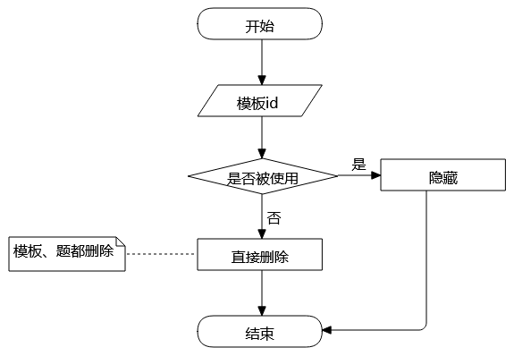

* 发起评价

发起评价前由集团公司账号进行配置，并在问卷库中添加问卷记录，向所有收到问卷的账号发送消息提醒与待办。

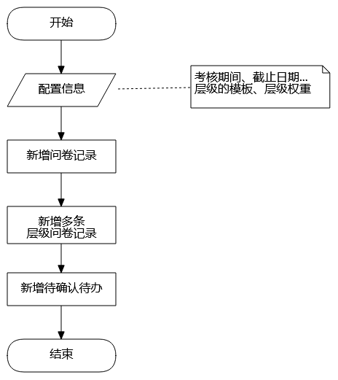

* 确认问卷

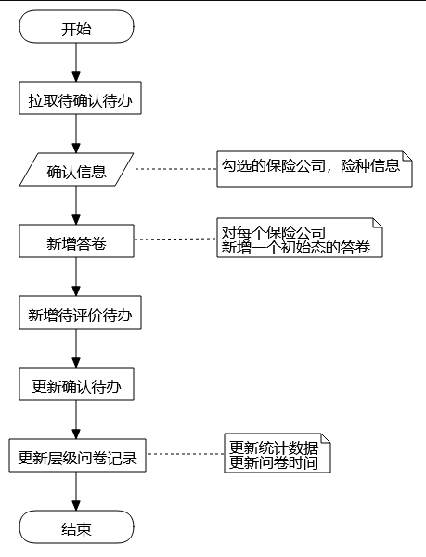

* 填写问卷

问卷由各个层级的用户填写，填写完成后在答题表中新增评价结果信息如用户id、评价时间、单题分数、总分等，同时更新答卷信息与问卷记录，最后更新待办信息（已评价问卷将从待办中移除）。

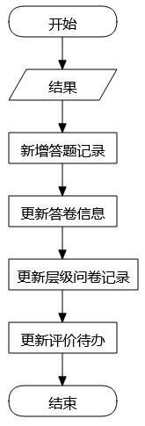

* 保司综合得分计算

通过问卷id查出所有保险公司，再根据保险公司机构与问卷id查询所有答卷与模板的对应的权重信息；根据不同机构与权重计算总的加权平均值，最后更新数据库即结束。

计算方式为（分数1*权重1 + 分数2*权重2 + … + 分数N*权重N）/（权重1 +权重2 + … + 权重N）

注：分数是每个问卷的评分数，权重是在发起评价时手动输入的权重比例。

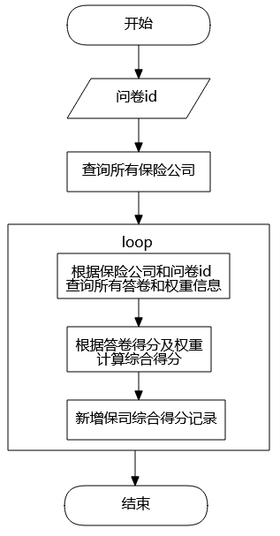

## 报表统计设计

### 功能概述

系统提供报表统计功能，方便集团及下属成员单位对保费和伤亡、防灾防损基金统计数据进行分析，为各级机构提供精准的风险评估，为下一年度的投保计划提供数据支撑。

报表统计有4个子菜单，分别为保费统计、理赔统计、伤亡统计和防灾防损基金统计，点击子菜单会进入相应的统计页面。

各个统计页面上面可以选择保险日期范围，格式为 xxxx-xx-xx，如 2020-12-01，时间范围最大为一年。根据保险公司（中国平安、北部湾、人保）和直属单位、项目部进行筛选，点击查询按钮，即可根据保险日期来筛选查询全量数据；点击“导出”按钮，即可生成Excel文件，下载当前页面的所有数据。

### 界面

* 保费统计

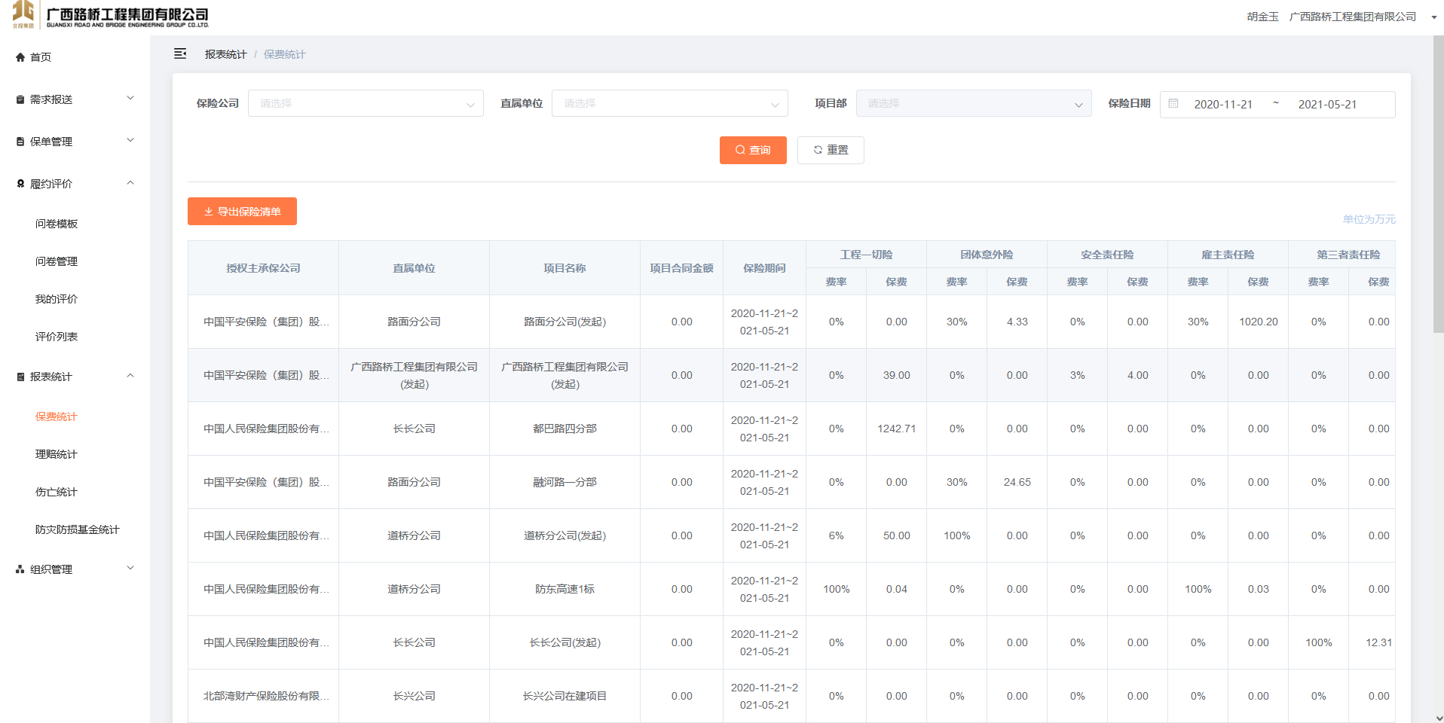

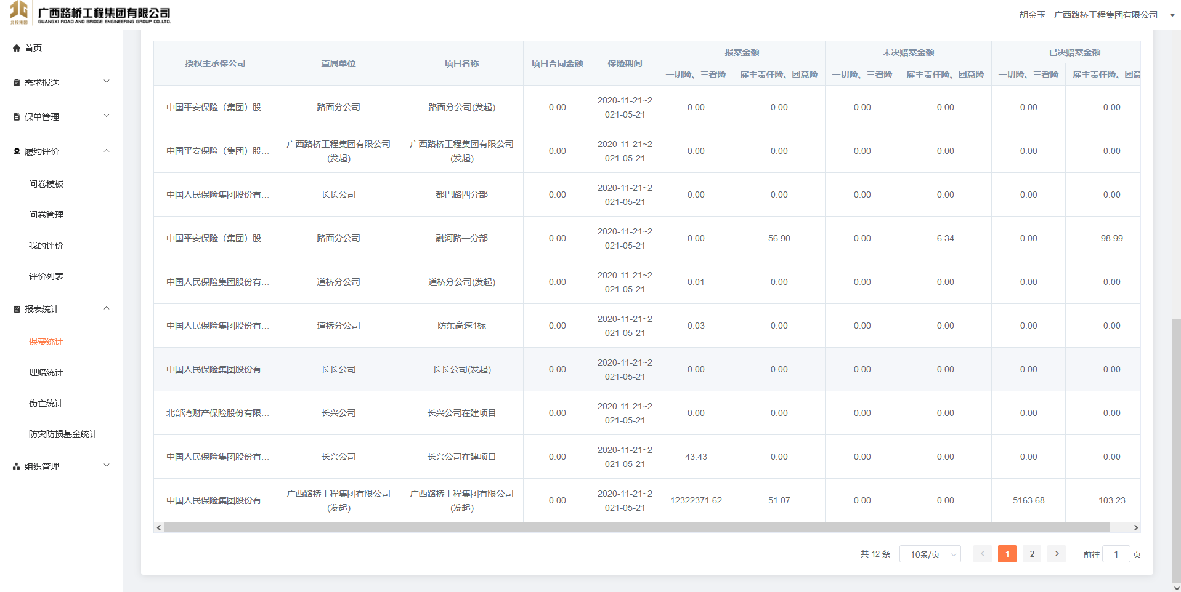

保费统计以“项目+保险公司”为维度，可查询单个直属单位和项目组的保费信息。直属公司与项目部由系统判断带出或手动选择，且直属单位为空时，项目组部选择器禁用。

注：首次进入页面展示数据为空，点击查询按钮后显示该登录账号下的所有数据。

* 理赔统计

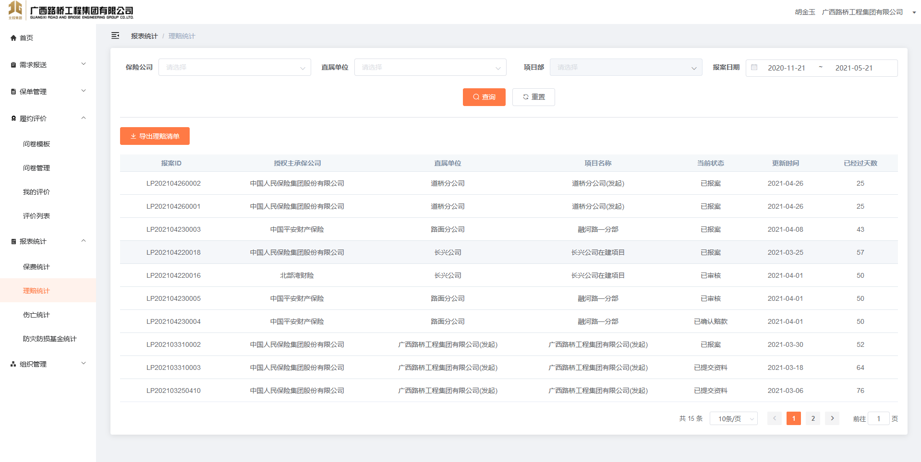

理赔统计主要展示保单理赔状态的更新时间以及该理赔结点持续了多少天，以便于更直观的查看保险理赔在哪一个流程进度缓慢，是否需要催促办理。

* 伤亡统计

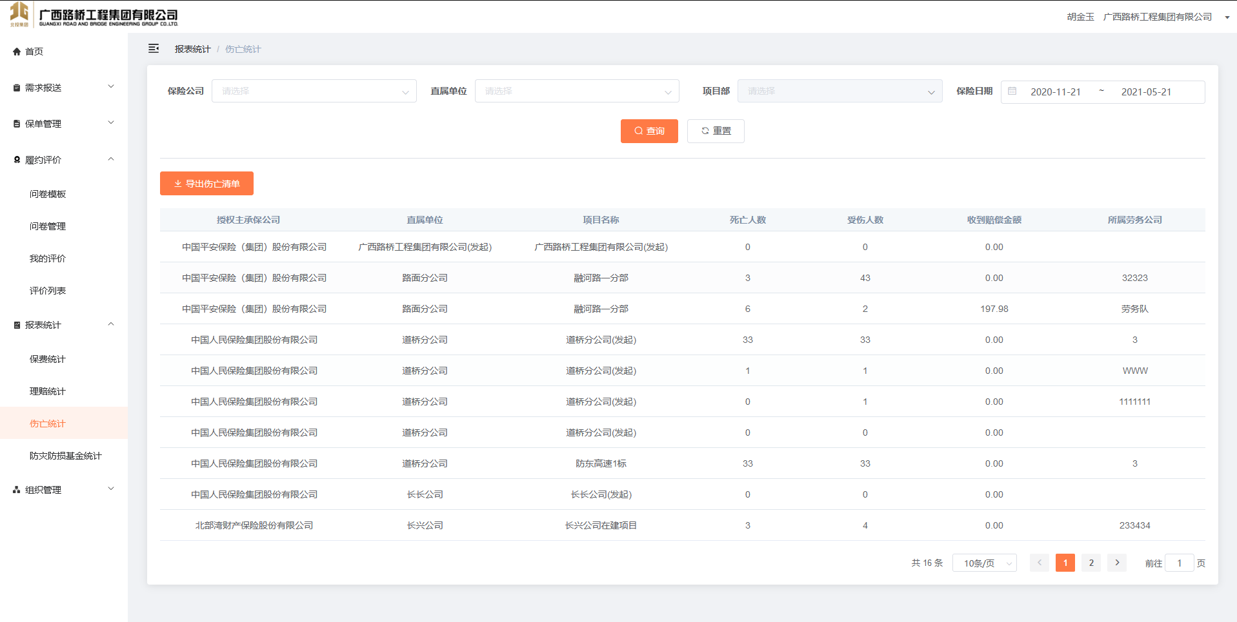

伤亡统计页面主要展示了伤亡信息统计。根据页面的保险公司、直属单位、项目部和保险日期筛选条件来进行查询信息。其中所属劳务公司就是劳务队，伤亡人数=受伤人数+死亡人数。数据来源于公司报案的时候录入的伤亡信息，以及伤亡人员对应的劳务队信息。

* 防灾防损基金统计

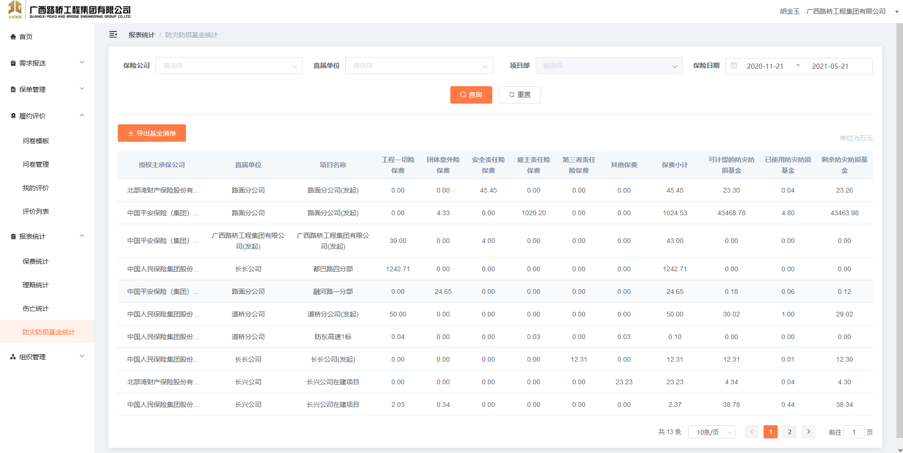

防灾防损基金统计页面同样根据保险公司、直属单位、项目部和保险日期点击查询按钮进行查询，统计展示保单的各项保费与基金金额。

注：可计提防灾防损基金由保险公司提供，已使用的基金数据是系统保司端录入，这里做累计显示。

# 数据库表结构设计

该部分仅粗略展示部分库表结构图，更多详细信息请见数据库设计说明书。

## 消息中心模块

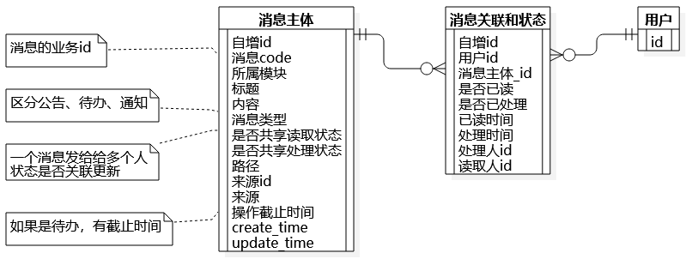

## 履约评价模块

